LAPORAN PRAKTIKUM 3

ANALISIS ALGORITMA



DISUSUN OLEH:

NAMA : RAISSA AMINI

NPM : 140810180073

Program Studi S-1 Teknik Informatika

Departemen Ilmu Komputer

Fakultas Matematika dan Ilmu Pengetahuan Alam

Universitas Padjadjaran

2018

**Latihan Analisa**

1. Untuk $T\left(n\right)=2+4+8+16+…+n^{2}$, tentukan nilai C, $f\left(n\right), n_{0}$, dan notasi Big-O sedemikian sehingga $T\left(n\right)=O\left(f\left(n\right)\right)$ jika $T\left(n\right)≤C untuk semua n≥n_{0}$

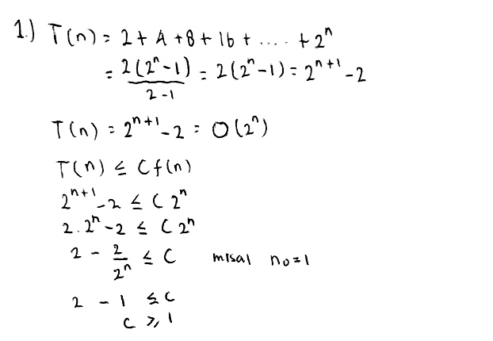

1. Buktikan bahwa untuk konstanta-konstanta positif p, q, dan r:

$T\left(n\right)=pn^{2}+qn+r$ adalah $O\left(n^{2}\right), Ω\left(n^{2}\right),Θ\left(n^{2}\right)$

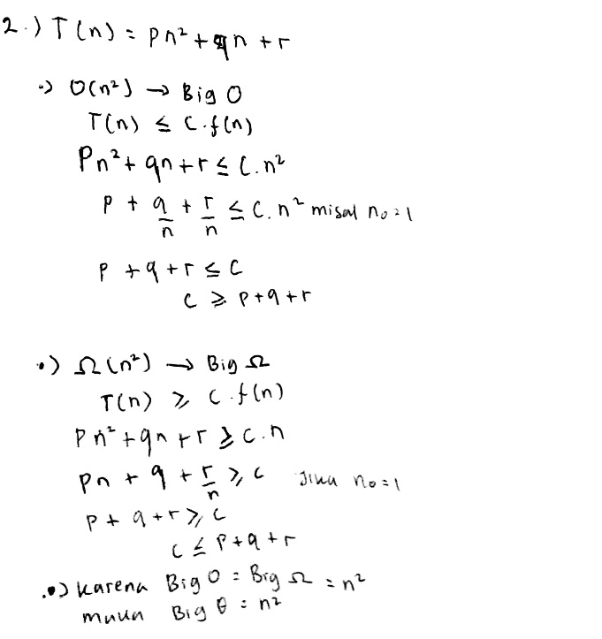

1. Tentukan waktu kompleksitas asimptotik (Big-O, Big-Ω, dan Big-Θ) dari kode program berikut:

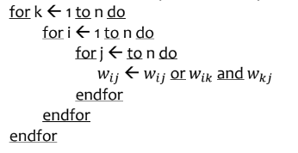

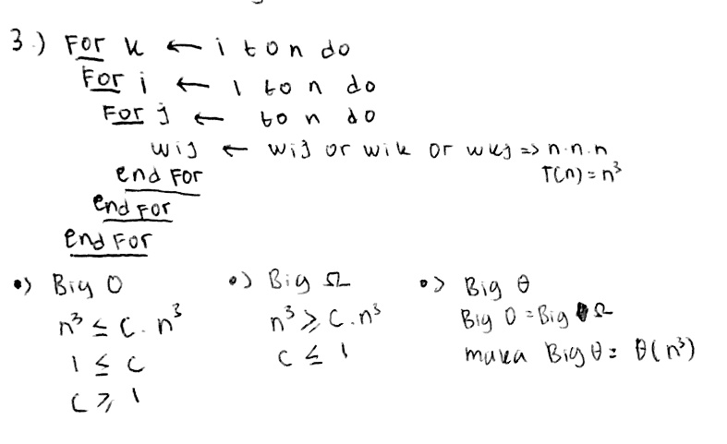

1. Tulislah algoritma untuk menjumlahkan dua buah matriks yang masing-masing berukuran n x n. Berapa kompleksitas waktunya T(n)? dan berapa kompleksitas waktu asimptotiknya yang dinyatakan dalam Big-O, Big-Ω, dan Big-Θ?

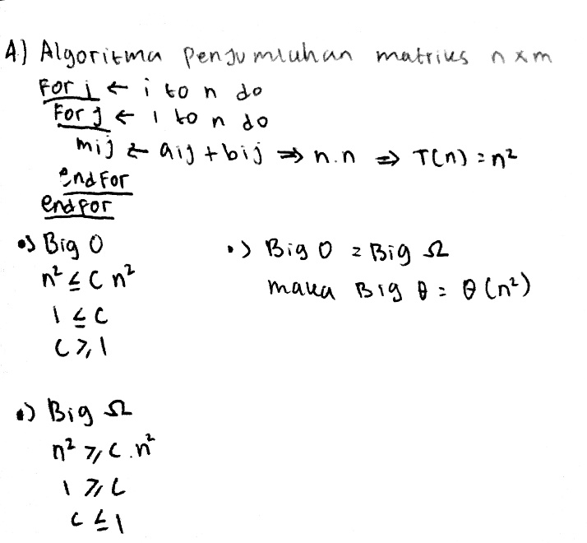

1. Tulislah algoritma untuk menyalin (copy) isi sebuah larik ke larik lain. Ukuran elemen larik adalah n elemen. Berapa kompleksitas waktunya T(n)? dan berapa kompleksitas waktu asimptotiknya yang dinyatakan dalam Big-O, Big-Ω, dan Big-Θ?

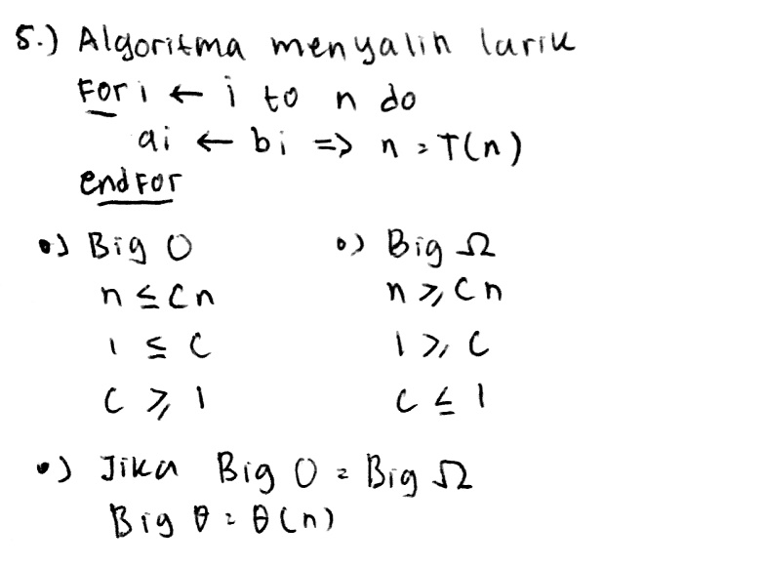

1. Diberikan algoritma Bubble Sort sebagai berikut:

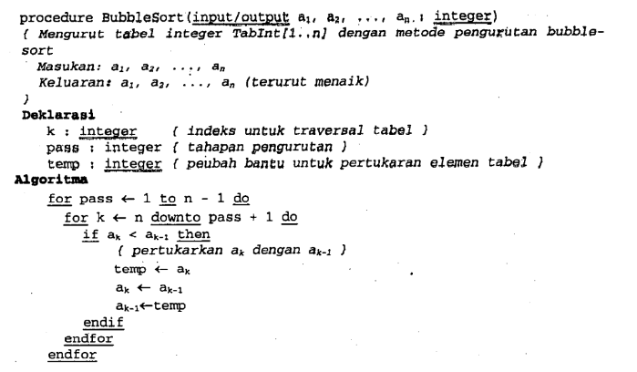

1. Hitung berapa jumlah operasi perbandingan elemen-elemen tabel!
2. Berapa kali maksimum pertukaran elemen-elemen tabel dilakukan?
3. Hitung kompleksitas waktu asimptotik (Big-O, Big-Ω, dan Big-Θ) dari algoritma Bubble Sort tersebut!

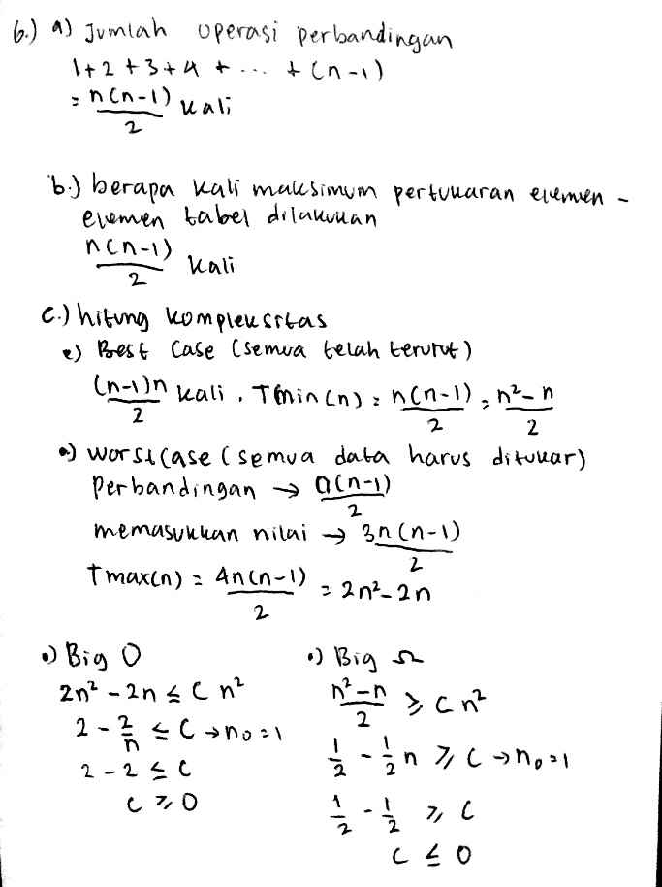

1. Untuk menyelesaikan problem X dengan ukuran N tersedia 3 macam algoritma:
2. Algoritma A mempunyai kompleksitas waktu O(log N)
3. Algoritma B mempunyai kompleksitas waktu O(N log N)
4. Algoritma C mempunyai kompleksitas waktu O(N)

Untuk problem X dengan ukuran N=8, algoritma manakah yang paling cepat? Secara asimptotik, algoritma manakah yang paling cepat?

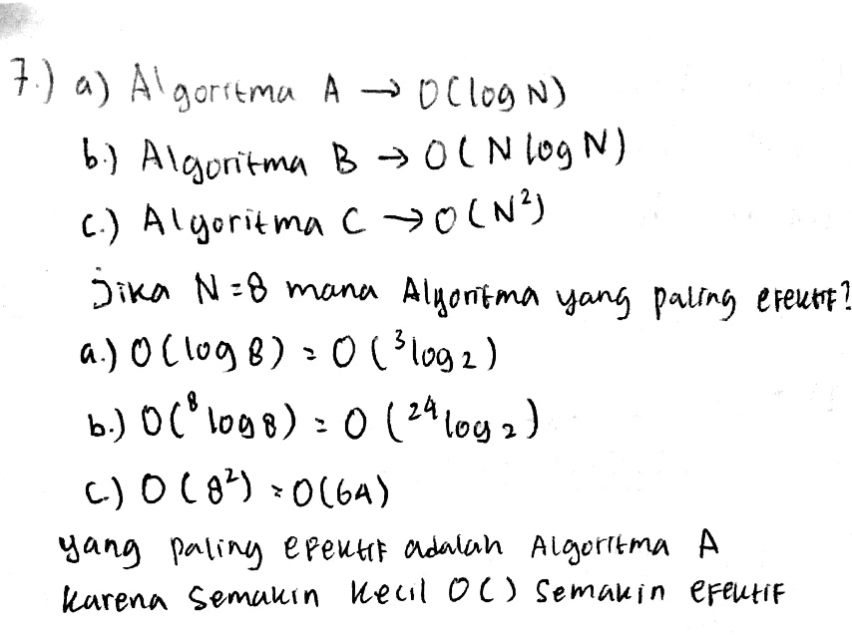

1. Algoritma mengevaluasi polinom yang lebih baik dapat dibuat dengan metode Horner berikut:

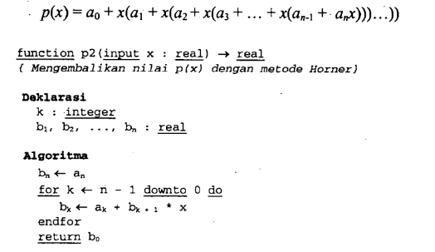

Hitunglah berapa operasi perkalian dan penjumlahan yang dilakukan oleh algoritma diatas, Jumlahkan kedua hitungan tersebut, lalu tentukan kompleksitas waktu asimptotik (Big-O)nya. Manakah yang terbaik, algoritma p atau p2?

